TÀI LIỆU ĐẶC TẢ YÊU CẦU PHẦN MỀM
(Software Requirements Specification – SRS)
DỰ ÁN: XÂY DỰNG ỨNG DỤNG WEB QUẢN LÝ PHÒNG KHÁM NHA KHOA
(Dental Clinic Management System – DenCli)
Kiến trúc: Java Servlet/JSP – Mô hình MVC
Cơ sở dữ liệu: SQL Server (JDBC)
Phiên bản tài liệu: 1.0
Ngày phát hành: 10/08/2026
Cấu trúc tài liệu tham chiếu: Software Requirements, 3rd Edition – Karl Wiegers & Joy Beatty

MỤC LỤC
MỤC LỤC 1
1. GIỚI THIỆU (INTRODUCTION) 1
1.1 Mục đích (Purpose) 1
1.2 Quy ước tài liệu (Document Conventions) 1
1.3 Đối tượng và phạm vi sử dụng tài liệu (Intended Audience and Reading Suggestions) 1
1.4 Phạm vi sản phẩm (Product Scope) 1
1.5 Tài liệu tham khảo (References) 1
2. MÔ TẢ TỔNG QUAN (OVERALL DESCRIPTION) 1
2.1 Bối cảnh sản phẩm (Product Perspective) 1
2.2 Nhóm người dùng và đặc điểm (User Classes and Characteristics) 1
2.3 Môi trường vận hành (Operating Environment) 1
2.4 Ràng buộc thiết kế và triển khai (Design and Implementation Constraints) 1
2.5 Giả định và phụ thuộc (Assumptions and Dependencies) 1
3. TÍNH NĂNG HỆ THỐNG (SYSTEM FEATURES) 1
3.1 Nhóm tính năng dành cho Khách vãng lai (Guest) 1
3.1.1 Xem thông tin phòng khám 1
3.1.2 Xem danh sách dịch vụ và bảng giá 1
3.1.3 Đăng ký và đăng nhập tài khoản 1
3.2 Nhóm tính năng dành cho Bệnh nhân / Khách hàng (Patient) 1
3.2.1 Đặt lịch hẹn khám trực tuyến 1
3.2.2 Quản lý lịch hẹn của bản thân 1
3.2.3 Xem và mua thuốc theo đơn 1
3.2.4 Thanh toán 1
3.3 Nhóm tính năng dành cho Nhân viên tiếp đón (Receptionist) 1
3.3.1 Tra cứu lịch hẹn và check-in 1
3.3.2 Đặt lịch hẹn trực tiếp tại quầy (Walk-in) 1
3.4 Nhóm tính năng dành cho Bác sĩ (Dentist) 1
3.4.1 Xem lịch khám trong ngày 1
3.4.2 Ghi kết quả khám và chỉ định dịch vụ 1
3.4.3 Kê đơn thuốc 1
3.5 Nhóm tính năng dành cho Quản trị viên (Admin) 1
3.5.1 Quản lý người dùng 1
3.5.2 Quản lý danh mục dịch vụ 1
3.5.3 Quản lý danh mục thuốc 1
3.5.4 Báo cáo thống kê 1
4. YÊU CẦU GIAO DIỆN NGOÀI (EXTERNAL INTERFACE REQUIREMENTS) 1
4.1 Giao diện người dùng (User Interfaces) 1
4.2 Giao diện phần cứng (Hardware Interfaces) 1
4.3 Giao diện phần mềm (Software Interfaces) 1
4.4 Giao diện truyền thông (Communications Interfaces) 1
5. YÊU CẦU PHI CHỨC NĂNG (NONFUNCTIONAL REQUIREMENTS) 1
5.1 Hiệu năng (Performance) 1
5.2 Bảo mật (Security) 1
5.3 Khả năng sử dụng (Usability) 1
5.4 Độ tin cậy (Reliability) 1
5.5 Khả năng bảo trì (Maintainability) 1
5.6 Khả năng di động (Portability) 1
6. YÊU CẦU DỮ LIỆU (DATA REQUIREMENTS) 1
6.1 Mô hình dữ liệu logic (Logical Data Model) 1
6.2 Từ điển dữ liệu (Data Dictionary) 1
6.2.1 NguoiDung (User) 1
6.2.2 BacSi (Dentist – mở rộng của NguoiDung) 1
6.2.3 KhungGio (DoctorTimeSlot) 1
6.2.4 LichHen (Appointment) 1
6.2.5 DanhMucDichVu & DichVu (Service Category & Service) 1
6.2.6 HoSoBenhAn (MedicalRecord) 1
6.2.7 DonThuoc & ChiTietDonThuoc (Prescription & Prescription Item) 1
6.2.8 Thuoc (Medicine) 1
6.2.9 HoaDon & ChiTietHoaDon (Invoice & Invoice Item) 1
6.2.10 PhongKham (ClinicRoom) 1
7. PHỤ LỤC (APPENDIX) 1
7.1 Bảng thuật ngữ (Glossary) 1
7.2 Lịch sử sửa đổi tài liệu (Revision History) 1
7.3 Vấn đề còn tồn đọng (Open Issues) 1

1. GIỚI THIỆU (INTRODUCTION)

1.1 Mục đích (Purpose)
Tài liệu này đặc tả các yêu cầu phần mềm cho hệ thống Ứng dụng Web Quản lý Phòng khám Nha khoa (sau đây gọi tắt là “hệ thống” hoặc “DenCli”). Tài liệu nhằm mục đích thống nhất hiểu biết giữa các bên liên quan (chủ đầu tư, nhóm phát triển, kiểm thử, và người vận hành) về phạm vi, chức năng, ràng buộc kỹ thuật và chất lượng của sản phẩm trước khi tiến hành thiết kế và xây dựng hệ thống.
Tài liệu bao gồm các yêu cầu chức năng (Functional Requirements – FR-XXX) và yêu cầu phi chức năng (Non-Functional Requirements – NFR-XXX) làm cơ sở cho việc thiết kế, lập trình, kiểm thử, nghiệm thu và bảo trì hệ thống trong toàn bộ vòng đời dự án.

1.2 Quy ước tài liệu (Document Conventions)
Tài liệu sử dụng các từ khóa chuẩn RFC 2119 để biểu thị mức độ bắt buộc của yêu cầu:
- SHALL / MUST: Yêu cầu bắt buộc phải thực hiện; hệ thống không được coi là hoàn chỉnh nếu thiếu yêu cầu này.
- SHOULD: Yêu cầu nên có, được khuyến nghị thực hiện nếu điều kiện dự án cho phép, nhưng không bắt buộc tuyệt đối.
- MAY: Yêu cầu tùy chọn, có thể cân nhắc bổ sung trong các phiên bản sau.
- MUST NOT: Hành vi hệ thống tuyệt đối không được phép xảy ra.
Mỗi yêu cầu chức năng được đánh mã theo định dạng FR-XXX (ví dụ FR-001) và yêu cầu phi chức năng theo định dạng NFR-XXX (ví dụ NFR-001), đánh số tăng dần liên tục xuyên suốt tài liệu để thuận tiện truy vết (traceability) trong thiết kế, kiểm thử. Các thuật ngữ chuyên ngành được in nghiêng khi xuất hiện lần đầu và được giải thích tại Phụ lục – Bảng thuật ngữ (Glossary).

1.3 Đối tượng và phạm vi sử dụng tài liệu (Intended Audience and Reading Suggestions)
Đối tượng | Mục đích sử dụng tài liệu
Chủ đầu tư / Chủ phòng khám | Xác nhận phạm vi, tính năng và nghiệm thu sản phẩm cuối cùng.
Nhóm Phân tích nghiệp vụ (BA) | Làm cơ sở đặc tả chi tiết use case, wireframe, và trao đổi với các bên liên quan.
Nhóm Thiết kế/Phát triển (Developer) | Căn cứ để thiết kế cơ sở dữ liệu, kiến trúc MVC và lập trình các module.
Nhóm Kiểm thử (QA/Tester) | Xây dựng test case dựa trên các yêu cầu FR-XXX/NFR-XXX.
Quản trị viên hệ thống (Admin) & người vận hành | Hiểu rõ chức năng quản trị để vận hành, đào tạo người dùng.
Người đọc nên bắt đầu từ Mục 2 (Tổng quan) để nắm bức tranh toàn cảnh, sau đó đi vào Mục 3 (Đặc tả tính năng) theo từng vai trò người dùng quan tâm, và tham chiếu Mục 6 (Yêu cầu dữ liệu) khi cần hiểu cấu trúc dữ liệu liên quan.

1.4 Phạm vi sản phẩm (Product Scope)
Hệ thống DenCli là một ứng dụng web hỗ trợ quản lý toàn bộ quy trình vận hành cơ bản của một phòng khám nha khoa, bao gồm: giới thiệu thông tin phòng khám và bảng giá dịch vụ cho khách vãng lai; đặt lịch hẹn khám trực tuyến cho khách hàng; tiếp đón và check-in tại quầy; ghi nhận kết quả khám, chỉ định dịch vụ và kê đơn thuốc bởi bác sĩ; mua thuốc theo đơn và thanh toán; cùng các chức năng quản trị hệ thống dành cho Admin.
Mục tiêu của sản phẩm là số hóa quy trình đặt lịch – khám bệnh – kê đơn – thanh toán tại phòng khám nha khoa, giảm thiểu sai sót do thao tác thủ công (như trùng lịch hẹn), rút ngắn thời gian chờ của khách hàng, đồng thời cung cấp công cụ tra cứu, thống kê hỗ trợ ra quyết định cho ban quản lý phòng khám.
Phạm vi của phiên bản đầu tiên (v1.0) KHÔNG bao gồm: thanh toán trực tuyến qua cổng thanh toán điện tử, quản lý đa chi nhánh, ứng dụng di động (mobile app) riêng biệt, tích hợp bảo hiểm y tế, và quản lý kho thuốc chi tiết (nhập/xuất kho, nhà cung cấp). Các nội dung này được liệt kê tại Mục 7.3 – Vấn đề còn tồn đọng (Open Issues) để cân nhắc cho các phiên bản tiếp theo.

1.5 Tài liệu tham khảo (References)
STT | Tài liệu tham chiếu | Ghi chú
1 | Karl Wiegers & Joy Beatty, “Software Requirements”, 3rd Edition, Microsoft Press, 2013 | Khung cấu trúc và phương pháp luận đặc tả yêu cầu áp dụng cho tài liệu này
2 | Tài liệu mô tả nghiệp vụ phòng khám nha khoa do chủ đầu tư cung cấp | Nguồn yêu cầu nghiệp vụ đầu vào
3 | Tài liệu đặc tả kỹ thuật SQL Server Reference Manual | Tham chiếu ràng buộc thiết kế cơ sở dữ liệu
4 | Java Servlet 5.0 / JSP 3.0 Specification (Jakarta EE) | Tham chiếu nền tảng công nghệ backend
5 | OWASP Top 10 | Tham chiếu các yêu cầu bảo mật (SQL Injection, XSS, CSRF)

2. MÔ TẢ TỔNG QUAN (OVERALL DESCRIPTION)

2.1 Bối cảnh sản phẩm (Product Perspective)
Hệ thống DenCli là một sản phẩm phần mềm mới, độc lập (standalone), được xây dựng để thay thế quy trình quản lý phòng khám nha khoa hiện đang thực hiện thủ công hoặc bằng sổ sách/Excel. Hệ thống được triển khai dưới dạng ứng dụng web ba lớp (three-tier), tuân theo kiến trúc MVC (Model – View – Controller):
- Model: các lớp Java đại diện cho thực thể nghiệp vụ (Patient, Appointment, Prescription…) và tầng truy xuất dữ liệu (DAO) thao tác với SQL Server qua JDBC.
- View: các trang JSP kết hợp HTML/CSS/JavaScript/Bootstrap hiển thị giao diện cho người dùng.
- Controller: các Servlet tiếp nhận yêu cầu HTTP, điều phối nghiệp vụ, và chuyển tiếp dữ liệu tới View tương ứng.
Hệ thống được lưu trữ và vận hành trên máy chủ ứng dụng Apache Tomcat, kết nối tới cơ sở dữ liệu quan hệ SQL Server. Hình dưới đây minh họa kiến trúc tổng quan của hệ thống.
[Trình duyệt Web (Client)] ⇄ HTTP/HTTPS ⇄ [Apache Tomcat – Servlet/JSP theo MVC] ⇄ JDBC ⇄ [Cơ sở dữ liệu SQL Server]

2.2 Nhóm người dùng và đặc điểm (User Classes and Characteristics)
Vai trò | Mô tả | Mức độ am hiểu CNTT giả định
Khách vãng lai (Guest) | Người dùng chưa đăng nhập, chỉ xem thông tin công khai (giới thiệu, dịch vụ, bảng giá). | Cơ bản; không yêu cầu đào tạo.
Bệnh nhân / Khách hàng (Patient) | Người dùng đã đăng ký tài khoản; đặt lịch hẹn, xem đơn thuốc, mua thuốc, thanh toán. | Cơ bản; sử dụng trình duyệt web thông thường.
Nhân viên tiếp đón (Receptionist) | Nhân viên phòng khám; tra cứu/xác nhận lịch hẹn, check-in, tạo lịch hẹn walk-in. | Trung bình; được đào tạo sử dụng hệ thống nội bộ.
Bác sĩ (Dentist) | Bác sĩ nha khoa; xem lịch khám, ghi kết quả khám, chỉ định dịch vụ, kê đơn thuốc. | Trung bình; được đào tạo sử dụng hệ thống nội bộ.
Quản trị viên (Admin) | Quản trị toàn hệ thống: người dùng, danh mục dịch vụ/thuốc, báo cáo. | Khá; hiểu về quản trị hệ thống thông tin.

2.3 Môi trường vận hành (Operating Environment)
- Máy chủ ứng dụng: Apache Tomcat (phiên bản tương thích Servlet 5.0 / JSP 3.0 trở lên).
- Nền tảng backend: Java (JDK 17 trở lên khuyến nghị), triển khai theo kiến trúc MVC dùng Servlet + JSP.
- Hệ quản trị cơ sở dữ liệu: SQL Server, truy xuất thông qua JDBC Driver.
- Phía client: trình duyệt web hiện đại hỗ trợ HTML5/CSS3/JavaScript (Google Chrome, Mozilla Firefox, Microsoft Edge, Safari) trên máy tính, máy tính bảng và điện thoại thông minh.
- Giao diện người dùng sử dụng framework Bootstrap để đảm bảo bố cục responsive trên nhiều kích thước màn hình.

2.4 Ràng buộc thiết kế và triển khai (Design and Implementation Constraints)
- Bắt buộc sử dụng kiến trúc MVC (Model – View – Controller) cho toàn bộ tầng backend.
- Bắt buộc sử dụng công nghệ Java Servlet/JSP; không sử dụng framework MVC bên ngoài (như Spring MVC) trừ khi có thỏa thuận bổ sung.
- Bắt buộc sử dụng SQL Server làm hệ quản trị cơ sở dữ liệu, truy cập thông qua JDBC (PreparedStatement) — không dùng ORM trong phạm vi phiên bản 1.0, trừ khi có quyết định thay đổi kiến trúc.
- Bắt buộc áp dụng xác thực theo phiên (session-based authentication) kết hợp phân quyền theo vai trò (Role-Based Access Control – RBAC) cho 4 vai trò: Patient, Receptionist, Dentist, Admin.
- Bắt buộc mã hóa mật khẩu người dùng trước khi lưu trữ; bắt buộc áp dụng các biện pháp phòng chống SQL Injection, XSS, CSRF theo khuyến nghị OWASP.
- Toàn bộ giao diện người dùng bắt buộc hiển thị bằng tiếng Việt.
- Hệ thống phải được triển khai chạy được trên Apache Tomcat, không phụ thuộc vào dịch vụ đám mây độc quyền của một nhà cung cấp cụ thể.

2.5 Giả định và phụ thuộc (Assumptions and Dependencies)
- Giả định phòng khám chỉ vận hành tại một địa điểm/chi nhánh duy nhất trong phạm vi phiên bản 1.0.
- Giả định mỗi bác sĩ có một lịch làm việc cố định theo khung giờ được cấu hình sẵn (do Admin hoặc Receptionist thiết lập), làm cơ sở sinh ra các khung giờ trống để khách hàng đặt lịch.
- Giả định việc thanh toán trong phiên bản 1.0 chủ yếu thực hiện tại quầy (tiền mặt/chuyển khoản thủ công); cổng thanh toán trực tuyến tự động chưa được tích hợp.
- Giả định người dùng có kết nối Internet ổn định khi sử dụng hệ thống; hệ thống không có yêu cầu vận hành ngoại tuyến (offline).
- Phụ thuộc vào việc phòng khám cung cấp danh sách dịch vụ, bảng giá, danh mục thuốc ban đầu chính xác để Admin nhập liệu khởi tạo hệ thống.
- Phụ thuộc vào hạ tầng máy chủ (Tomcat, SQL Server) được chuẩn bị và cấu hình đúng theo yêu cầu tại Mục 4.2 và 4.3 trước khi triển khai.
2.6. Tổng quan Use Case
Context Diagram: 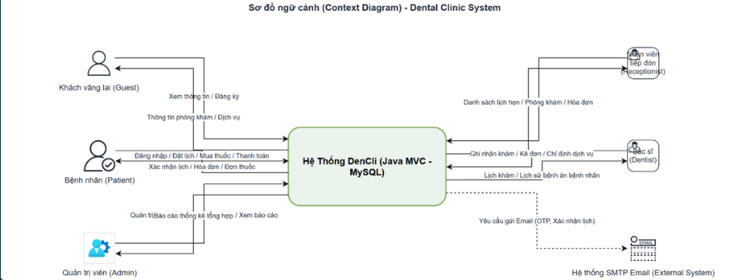
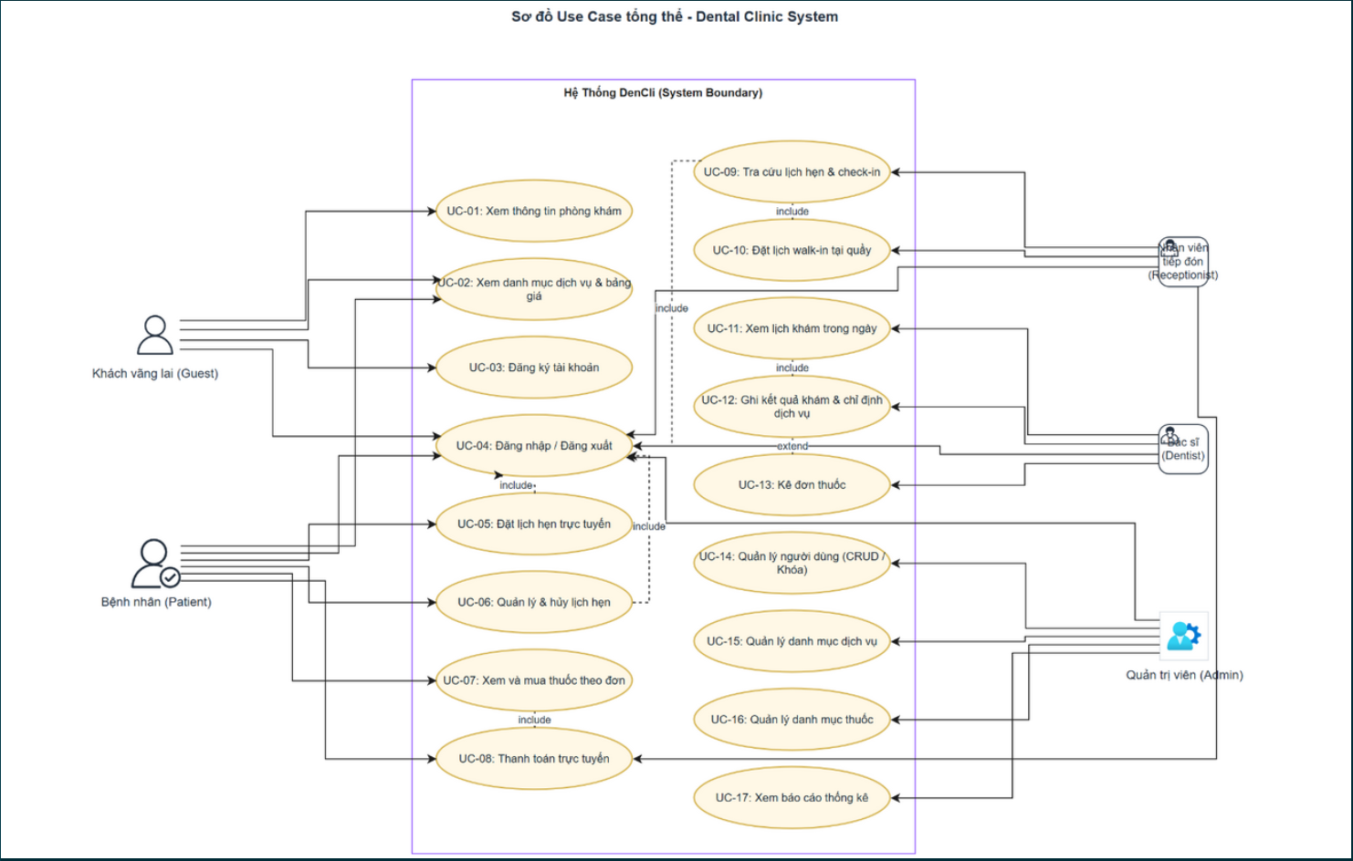
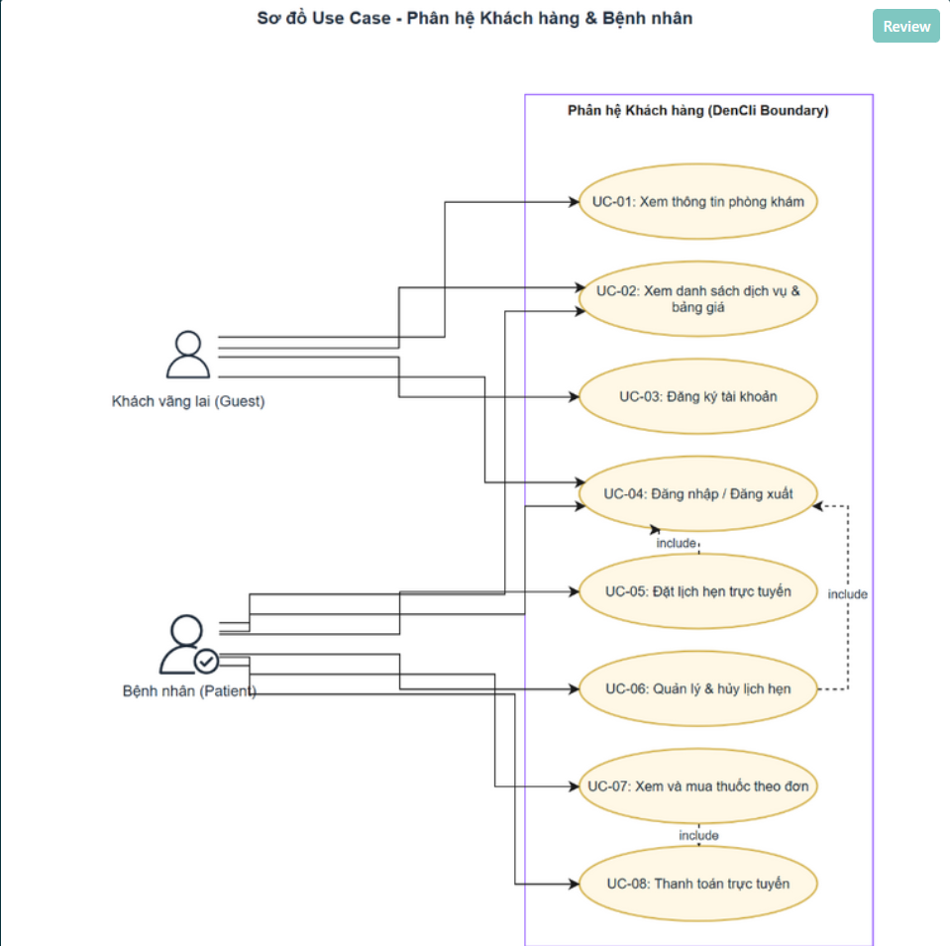
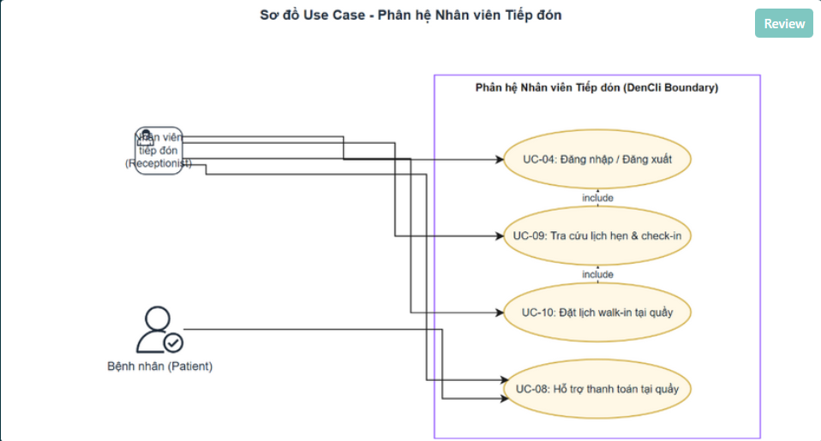
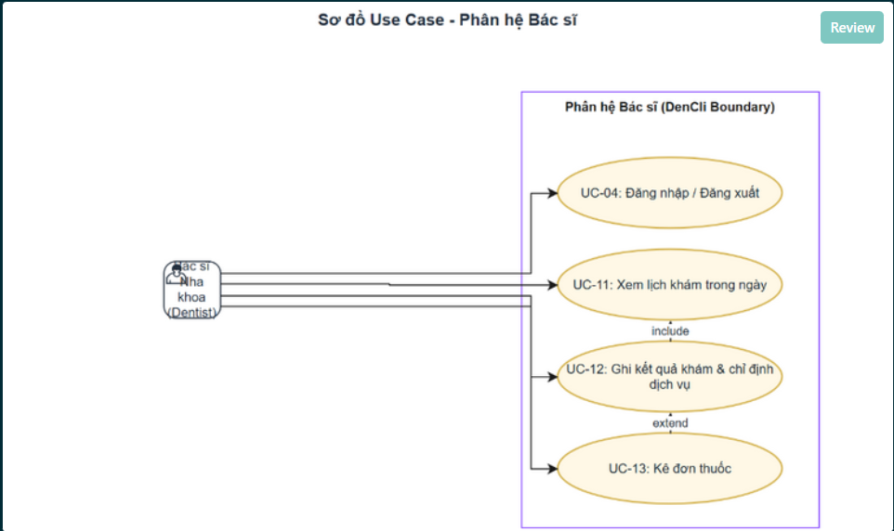
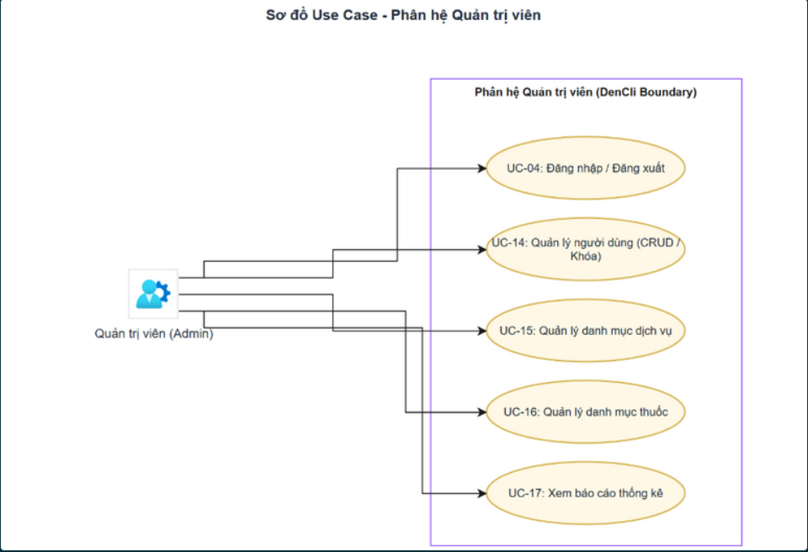
Mã UC | Tên Use Case | Actor chính | FR liên quan
UC-01 | Xem thông tin phòng khám | Guest | FR-001 → FR-004
UC-02 | Xem danh sách dịch vụ & bảng giá | Guest, Patient | FR-005 → FR-008
UC-03 | Đăng ký tài khoản | Guest | FR-009 → FR-011
UC-04 | Đăng nhập / Đăng xuất | Tất cả | FR-012 → FR-015
UC-05 | Đặt lịch hẹn trực tuyến | Patient | FR-016 → FR-022
UC-06 | Quản lý & hủy lịch hẹn | Patient | FR-023, FR-024
UC-07 | Xem và mua thuốc theo đơn | Patient | FR-050 → FR-055
UC-08 | Thanh toán | Patient, Receptionist | FR-056 → FR-060
UC-09 | Tra cứu lịch hẹn & check-in | Receptionist | FR-025 → FR-030
UC-10 | Đặt lịch walk-in tại quầy | Receptionist | FR-031 → FR-034
UC-11 | Xem lịch khám trong ngày | Dentist | FR-035 → FR-038
UC-12 | Ghi kết quả khám & chỉ định dịch vụ | Dentist | FR-039 → FR-044
UC-13 | Kê đơn thuốc | Dentist | FR-045 → FR-049
UC-14 | Quản lý người dùng | Admin | FR-061 → FR-065
UC-15 | Quản lý danh mục dịch vụ | Admin | FR-066 → FR-069
UC-16 | Quản lý danh mục thuốc | Admin | FR-070 → FR-073
UC-17 | Xem báo cáo thống kê | Admin | FR-074 → FR-077

3. TÍNH NĂNG HỆ THỐNG (SYSTEM FEATURES)
Mục này mô tả chi tiết các tính năng của hệ thống, được nhóm theo vai trò người dùng chính sử dụng tính năng đó. Mỗi tính năng bao gồm: mô tả tổng quan, độ ưu tiên (Cao/Trung bình/Thấp), luồng xử lý chính (đối với tính năng phức tạp), và danh sách các yêu cầu chức năng chi tiết được đánh mã FR-XXX.

3.1 Nhóm tính năng dành cho Khách vãng lai (Guest)

3.1.1 Xem thông tin phòng khám
Mô tả: Cho phép khách vãng lai (chưa đăng nhập) xem các thông tin giới thiệu chung của phòng khám như giờ hoạt động, địa chỉ, thông tin liên hệ mà không cần tạo tài khoản.
Độ ưu tiên: Trung bình
Yêu cầu chức năng liên quan:
Mã | Nội dung yêu cầu
FR-001 | Hệ thống SHALL cho phép người dùng chưa đăng nhập truy cập trang thông tin giới thiệu phòng khám.
FR-002 | Hệ thống SHALL hiển thị giờ hoạt động của phòng khám theo từng ngày trong tuần.
FR-003 | Hệ thống SHALL hiển thị địa chỉ, số điện thoại và email liên hệ của phòng khám.
FR-004 | Hệ thống MAY hiển thị hình ảnh giới thiệu cơ sở vật chất của phòng khám.

3.1.2 Xem danh sách dịch vụ và bảng giá
Mô tả: Cho phép khách vãng lai xem danh mục các dịch vụ nha khoa mà phòng khám cung cấp kèm theo bảng giá chi tiết, phục vụ mục đích tham khảo trước khi đặt lịch.
Độ ưu tiên: Trung bình
Yêu cầu chức năng liên quan:
Mã | Nội dung yêu cầu
FR-005 | Hệ thống SHALL hiển thị danh sách dịch vụ được phân nhóm theo danh mục dịch vụ.
FR-006 | Hệ thống SHALL hiển thị tên dịch vụ, mô tả và đơn giá cho từng dịch vụ.
FR-007 | Hệ thống SHALL cho phép người dùng tìm kiếm dịch vụ theo tên hoặc theo danh mục.
FR-008 | Hệ thống SHOULD cho phép sắp xếp danh sách dịch vụ theo danh mục hoặc theo mức giá.

3.1.3 Đăng ký và đăng nhập tài khoản
Mô tả: Cho phép khách vãng lai đăng ký tài khoản với vai trò Patient để sử dụng các chức năng đặt lịch hẹn; cho phép người dùng đã có tài khoản đăng nhập/đăng xuất khỏi hệ thống.
Độ ưu tiên: Cao
Yêu cầu chức năng liên quan:
Mã | Nội dung yêu cầu
FR-009 | Hệ thống SHALL cho phép khách vãng lai đăng ký tài khoản vai trò Patient bằng họ tên, số điện thoại hoặc email, và mật khẩu.
FR-010 | Hệ thống SHALL kiểm tra tính duy nhất của số điện thoại/email khi đăng ký tài khoản mới.
FR-011 | Hệ thống MUST mã hóa (băm) mật khẩu người dùng trước khi lưu vào cơ sở dữ liệu.
FR-012 | Hệ thống SHALL cho phép người dùng đăng nhập bằng tài khoản và mật khẩu đã đăng ký.
FR-013 | Hệ thống SHALL tạm khóa tài khoản sau 5 lần đăng nhập sai liên tiếp để phòng chống dò mật khẩu.
FR-014 | Hệ thống SHALL cho phép người dùng đăng xuất, hủy phiên làm việc (session) hiện tại.
FR-015 | Hệ thống SHOULD cung cấp chức năng đặt lại mật khẩu thông qua email hoặc mã xác nhận (OTP).

3.2 Nhóm tính năng dành cho Bệnh nhân / Khách hàng (Patient)

3.2.1 Đặt lịch hẹn khám trực tuyến
Mô tả: Cho phép Patient đã đăng nhập đặt lịch hẹn khám trực tuyến: chọn bác sĩ, chọn khung giờ trống của bác sĩ đó, và chọn dịch vụ cụ thể hoặc khám tổng quát.
Độ ưu tiên: Cao
Luồng chính:
- Patient chọn chức năng “Đặt lịch hẹn” sau khi đăng nhập.
- Hệ thống hiển thị danh sách bác sĩ đang hoạt động kèm chuyên môn.
- Patient chọn bác sĩ và ngày mong muốn.
- Hệ thống truy vấn và hiển thị các khung giờ còn trống của bác sĩ trong ngày được chọn.
- Patient chọn một khung giờ trống.
- Patient chọn dịch vụ cụ thể từ danh mục dịch vụ, hoặc chọn mục “Khám tổng quát”.
- Patient xác nhận thông tin đặt lịch và gửi yêu cầu.
- Hệ thống tạo lịch hẹn mới với trạng thái “Chờ xác nhận”, khóa khung giờ đã chọn và gửi thông báo xác nhận cho Patient.
Yêu cầu chức năng liên quan:
Mã | Nội dung yêu cầu
FR-016 | Hệ thống SHALL chỉ cho phép Patient đã đăng nhập thực hiện chức năng đặt lịch hẹn trực tuyến.
FR-017 | Hệ thống SHALL hiển thị danh sách bác sĩ đang hoạt động kèm thông tin chuyên môn để Patient lựa chọn.
FR-018 | Hệ thống SHALL hiển thị các khung giờ còn trống của bác sĩ được chọn theo ngày do Patient chỉ định.
FR-019 | Hệ thống MUST NOT cho phép đặt trùng một khung giờ đã có lịch hẹn khác của cùng bác sĩ (ràng buộc toàn vẹn dữ liệu).
FR-020 | Hệ thống SHALL cho phép Patient chọn một dịch vụ cụ thể từ danh mục dịch vụ hoặc chọn mục “Khám tổng quát”.
FR-021 | Hệ thống SHALL ghi nhận lịch hẹn mới với trạng thái mặc định là “Chờ xác nhận”.
FR-022 | Hệ thống SHOULD gửi thông báo xác nhận đặt lịch thành công cho Patient (qua email hoặc thông báo trong ứng dụng).

3.2.2 Quản lý lịch hẹn của bản thân
Mô tả: Cho phép Patient theo dõi và quản lý các lịch hẹn của chính mình, bao gồm xem danh sách lịch hẹn theo trạng thái và hủy lịch hẹn khi cần.
Độ ưu tiên: Cao
Yêu cầu chức năng liên quan:
Mã | Nội dung yêu cầu
FR-023 | Hệ thống SHALL cho phép Patient xem danh sách lịch hẹn của mình, phân loại theo trạng thái (sắp tới, đã hoàn tất, đã hủy).
FR-024 | Hệ thống SHALL cho phép Patient hủy lịch hẹn đang ở trạng thái “Chờ xác nhận” hoặc “Đã xác nhận”, với điều kiện thời gian hủy phải trước thời điểm hẹn khám tối thiểu một khoảng thời gian do phòng khám quy định (ví dụ 02 giờ).

3.2.3 Xem và mua thuốc theo đơn
Mô tả: Cho phép Patient xem các đơn thuốc đã được bác sĩ kê cho mình, lựa chọn mua toàn bộ hoặc một phần số lượng thuốc trong đơn, và thanh toán theo đúng số lượng thực mua.
Độ ưu tiên: Cao
Luồng chính:
- Patient truy cập mục “Đơn thuốc của tôi”.
- Hệ thống hiển thị danh sách các đơn thuốc đã được kê, kèm chi tiết từng loại thuốc, số lượng được kê và đơn giá.
- Patient chọn một đơn thuốc cần mua.
- Patient chọn mua toàn bộ đơn thuốc, hoặc điều chỉnh số lượng mua cho từng loại thuốc (không vượt số lượng đã được bác sĩ kê).
- Hệ thống tự động tính lại tổng số tiền cần thanh toán theo số lượng thuốc thực tế được chọn.
- Patient xác nhận và tiến hành thanh toán.
- Hệ thống ghi nhận giao dịch mua thuốc, cập nhật trạng thái đơn thuốc (đã mua một phần hoặc đã mua toàn bộ) và số lượng còn lại có thể mua sau (nếu có).
Yêu cầu chức năng liên quan:
Mã | Nội dung yêu cầu
FR-050 | Hệ thống SHALL cho phép Patient xem danh sách các đơn thuốc đã được bác sĩ kê cho mình.
FR-051 | Hệ thống SHALL hiển thị chi tiết từng loại thuốc trong đơn, bao gồm tên thuốc, số lượng được kê, đơn giá và liều dùng.
FR-052 | Hệ thống SHALL cho phép Patient chọn mua toàn bộ đơn thuốc hoặc điều chỉnh số lượng mua cho từng loại thuốc riêng lẻ trong đơn.
FR-053 | Hệ thống MUST NOT cho phép số lượng thuốc được chọn mua vượt quá số lượng đã được bác sĩ kê cho loại thuốc tương ứng.
FR-054 | Hệ thống SHALL tự động tính lại tổng tiền thanh toán dựa trên số lượng thuốc thực tế mà Patient chọn mua.
FR-055 | Hệ thống SHALL cập nhật trạng thái đơn thuốc (chưa mua / đã mua một phần / đã mua toàn bộ) ngay sau khi giao dịch thanh toán hoàn tất.

3.2.4 Thanh toán
Mô tả: Cho phép Patient (hoặc Receptionist hỗ trợ tại quầy) thực hiện thanh toán chi phí dịch vụ khám và/hoặc tiền thuốc đã mua.
Độ ưu tiên: Cao
Yêu cầu chức năng liên quan:
Mã | Nội dung yêu cầu
FR-056 | Hệ thống SHALL tạo hóa đơn (invoice) tổng hợp chi phí dịch vụ khám và/hoặc tiền thuốc phát sinh cho một lượt khám hoặc một đơn thuốc.
FR-057 | Hệ thống SHALL hiển thị chi tiết từng khoản mục trong hóa đơn: tên dịch vụ/thuốc, số lượng, đơn giá và thành tiền.
FR-058 | Hệ thống SHALL cho phép ghi nhận hình thức thanh toán, tối thiểu hỗ trợ thanh toán tiền mặt tại quầy; SHOULD hỗ trợ bổ sung hình thức chuyển khoản ghi nhận thủ công.
FR-059 | Hệ thống SHALL cập nhật trạng thái hóa đơn thành “Đã thanh toán” ngay sau khi giao dịch được xác nhận.
FR-060 | Hệ thống SHOULD cho phép in hoặc xuất hóa đơn dưới dạng file PDF.

3.3 Nhóm tính năng dành cho Nhân viên tiếp đón (Receptionist)

3.3.1 Tra cứu lịch hẹn và check-in
Mô tả: Cho phép Receptionist tra cứu lịch hẹn của khách hàng theo nhiều tiêu chí, xác nhận lịch hẹn, thực hiện check-in khi khách hàng đến phòng khám, và hướng dẫn khách hàng đến đúng phòng khám tương ứng.
Độ ưu tiên: Cao
Yêu cầu chức năng liên quan:
Mã | Nội dung yêu cầu
FR-025 | Hệ thống SHALL cho phép Receptionist tìm kiếm lịch hẹn theo tên hoặc số điện thoại khách hàng, theo bác sĩ, hoặc theo ngày hẹn.
FR-026 | Hệ thống SHALL hiển thị chi tiết lịch hẹn bao gồm: thông tin khách hàng, bác sĩ phụ trách, dịch vụ, khung giờ và trạng thái hiện tại.
FR-027 | Hệ thống SHALL cho phép Receptionist xác nhận lịch hẹn, chuyển trạng thái từ “Chờ xác nhận” sang “Đã xác nhận”.
FR-028 | Hệ thống SHALL cho phép Receptionist thực hiện check-in khi khách hàng có mặt tại phòng khám, chuyển trạng thái lịch hẹn sang “Đã check-in”.
FR-029 | Hệ thống SHALL hiển thị thông tin phòng khám tương ứng với bác sĩ phụ trách để Receptionist hướng dẫn khách hàng đến đúng phòng.
FR-030 | Hệ thống SHOULD cho phép Receptionist ghi chú bổ sung khi thực hiện check-in (ví dụ: khách hàng đến trễ).

3.3.2 Đặt lịch hẹn trực tiếp tại quầy (Walk-in)
Mô tả: Cho phép Receptionist tạo lịch hẹn trực tiếp cho khách hàng đến phòng khám mà không đặt lịch trước, sử dụng cùng cơ chế chọn bác sĩ, khung giờ và dịch vụ như đặt lịch trực tuyến.
Độ ưu tiên: Trung bình
Yêu cầu chức năng liên quan:
Mã | Nội dung yêu cầu
FR-031 | Hệ thống SHALL cho phép Receptionist tạo hồ sơ khách hàng mới ngay tại quầy nếu khách hàng chưa có tài khoản trong hệ thống.
FR-032 | Hệ thống SHALL cho phép Receptionist chọn bác sĩ và khung giờ còn trống trong ngày để tạo lịch hẹn walk-in cho khách hàng.
FR-033 | Hệ thống SHALL tự động gán trạng thái “Đã check-in” cho lịch hẹn walk-in được tạo trực tiếp tại quầy.
FR-034 | Hệ thống SHALL cho phép Receptionist chọn dịch vụ cụ thể hoặc mục “Khám tổng quát” cho lịch hẹn walk-in, tương tự chức năng đặt lịch trực tuyến.

3.4 Nhóm tính năng dành cho Bác sĩ (Dentist)

3.4.1 Xem lịch khám trong ngày
Mô tả: Cho phép bác sĩ xem danh sách các lịch hẹn được phân công cho mình trong ngày hiện tại hoặc ngày được chọn, làm cơ sở để bắt đầu quy trình khám bệnh.
Độ ưu tiên: Cao
Yêu cầu chức năng liên quan:
Mã | Nội dung yêu cầu
FR-035 | Hệ thống SHALL hiển thị danh sách lịch hẹn của bác sĩ đang đăng nhập theo ngày hiện tại (mặc định) hoặc theo ngày do bác sĩ lựa chọn.
FR-036 | Hệ thống SHALL sắp xếp danh sách lịch hẹn theo thứ tự thời gian của khung giờ hẹn.
FR-037 | Hệ thống SHALL hiển thị trạng thái của từng lịch hẹn (đã check-in, đang khám, đã hoàn tất).
FR-038 | Hệ thống SHALL cho phép bác sĩ chọn một lịch hẹn đã check-in để bắt đầu ghi nhận kết quả khám.

3.4.2 Ghi kết quả khám và chỉ định dịch vụ
Mô tả: Cho phép bác sĩ ghi nhận chẩn đoán, ghi chú điều trị cho bệnh nhân, đồng thời chỉ định thêm các dịch vụ cần thực hiện phát sinh trong quá trình khám.
Độ ưu tiên: Cao
Luồng chính:
- Bác sĩ chọn một lịch hẹn ở trạng thái “Đã check-in” từ danh sách lịch khám trong ngày.
- Hệ thống hiển thị biểu mẫu ghi nhận kết quả khám cho lịch hẹn được chọn.
- Bác sĩ nhập nội dung chẩn đoán và ghi chú điều trị.
- Bác sĩ chỉ định thêm một hoặc nhiều dịch vụ phát sinh (nếu cần) từ danh mục dịch vụ hiện có.
- Bác sĩ lưu lại kết quả khám; hệ thống ghi kết quả vào hồ sơ bệnh án của bệnh nhân và cập nhật trạng thái lịch hẹn thành “Hoàn tất”.
Yêu cầu chức năng liên quan:
Mã | Nội dung yêu cầu
FR-039 | Hệ thống SHALL cho phép bác sĩ ghi nhận nội dung chẩn đoán cho lịch hẹn đang xử lý.
FR-040 | Hệ thống SHALL cho phép bác sĩ nhập ghi chú điều trị dưới dạng văn bản tự do.
FR-041 | Hệ thống SHALL cho phép bác sĩ chỉ định thêm một hoặc nhiều dịch vụ phát sinh từ danh mục dịch vụ hiện có.
FR-042 | Hệ thống SHALL lưu trữ kết quả khám gắn liền với hồ sơ bệnh án (medical record) của bệnh nhân tương ứng.
FR-043 | Hệ thống SHALL cập nhật trạng thái lịch hẹn thành “Hoàn tất” ngay sau khi bác sĩ lưu kết quả khám.
FR-044 | Hệ thống SHOULD cho phép bác sĩ xem lại lịch sử khám bệnh trước đó của bệnh nhân (nếu có) để hỗ trợ chẩn đoán.

3.4.3 Kê đơn thuốc
Mô tả: Cho phép bác sĩ tạo đơn thuốc cho bệnh nhân sau khi khám, lựa chọn thuốc từ danh mục thuốc và chỉ định số lượng, liều dùng.
Độ ưu tiên: Cao
Yêu cầu chức năng liên quan:
Mã | Nội dung yêu cầu
FR-045 | Hệ thống SHALL cho phép bác sĩ tạo đơn thuốc gắn liền với kết quả khám/hồ sơ bệnh án của bệnh nhân.
FR-046 | Hệ thống SHALL cho phép bác sĩ chọn thuốc từ danh mục thuốc, nhập số lượng, liều dùng và hướng dẫn sử dụng cho từng loại thuốc trong đơn.
FR-047 | Hệ thống SHALL tự động tính giá trị tạm tính của đơn thuốc dựa trên đơn giá và số lượng thuốc được kê.
FR-048 | Hệ thống SHALL cho phép bác sĩ lưu và hoàn tất đơn thuốc.
FR-049 | Hệ thống SHOULD cho phép bác sĩ chỉnh sửa đơn thuốc trước khi bệnh nhân xác nhận mua thuốc.

3.5 Nhóm tính năng dành cho Quản trị viên (Admin)

3.5.1 Quản lý người dùng
Mô tả: Cho phép Admin quản trị toàn bộ tài khoản người dùng trong hệ thống: tạo mới, khóa/mở khóa, đặt lại mật khẩu và chỉnh sửa thông tin/vai trò.
Độ ưu tiên: Cao
Yêu cầu chức năng liên quan:
Mã | Nội dung yêu cầu
FR-061 | Hệ thống SHALL cho phép Admin tạo tài khoản người dùng mới với vai trò Receptionist, Dentist hoặc Admin.
FR-062 | Hệ thống SHALL cho phép Admin xem danh sách toàn bộ người dùng, tìm kiếm và lọc theo vai trò hoặc trạng thái tài khoản.
FR-063 | Hệ thống SHALL cho phép Admin khóa hoặc mở khóa tài khoản người dùng.
FR-064 | Hệ thống SHALL cho phép Admin đặt lại mật khẩu cho người dùng khi có yêu cầu.
FR-065 | Hệ thống SHALL cho phép Admin chỉnh sửa thông tin hồ sơ và vai trò của người dùng.

3.5.2 Quản lý danh mục dịch vụ
Mô tả: Cho phép Admin thực hiện các thao tác thêm, sửa, xóa (CRUD) đối với danh mục dịch vụ và các dịch vụ nha khoa.
Độ ưu tiên: Trung bình
Yêu cầu chức năng liên quan:
Mã | Nội dung yêu cầu
FR-066 | Hệ thống SHALL cho phép Admin thêm mới danh mục dịch vụ và dịch vụ với các thông tin: tên, mô tả, đơn giá, danh mục trực thuộc.
FR-067 | Hệ thống SHALL cho phép Admin chỉnh sửa thông tin của dịch vụ hiện có.
FR-068 | Hệ thống SHALL cho phép Admin xóa hoặc ngừng kích hoạt (deactivate) dịch vụ không còn được cung cấp.
FR-069 | Hệ thống MUST NOT cho phép xóa vĩnh viễn dịch vụ đã phát sinh trong lịch sử khám hoặc hóa đơn; hệ thống SHALL chỉ cho phép ngừng kích hoạt đối với các dịch vụ này để đảm bảo toàn vẹn dữ liệu lịch sử.

3.5.3 Quản lý danh mục thuốc
Mô tả: Cho phép Admin thực hiện các thao tác thêm, sửa, xóa (CRUD) đối với danh mục thuốc sử dụng trong kê đơn.
Độ ưu tiên: Trung bình
Yêu cầu chức năng liên quan:
Mã | Nội dung yêu cầu
FR-070 | Hệ thống SHALL cho phép Admin thêm mới thuốc với các thông tin: tên thuốc, đơn vị tính, đơn giá, số lượng tồn kho và mô tả.
FR-071 | Hệ thống SHALL cho phép Admin chỉnh sửa thông tin của thuốc hiện có.
FR-072 | Hệ thống SHALL cho phép Admin xóa hoặc ngừng kích hoạt thuốc không còn được kinh doanh.
FR-073 | Hệ thống SHOULD cho phép Admin cập nhật số lượng tồn kho của thuốc.

3.5.4 Báo cáo thống kê
Mô tả: Cho phép Admin xem các báo cáo thống kê cơ bản phục vụ công tác quản lý và ra quyết định.
Độ ưu tiên: Trung bình
Yêu cầu chức năng liên quan:
Mã | Nội dung yêu cầu
FR-074 | Hệ thống SHALL cung cấp báo cáo thống kê số lượng lịch hẹn theo khoảng thời gian (ngày/tháng) do Admin lựa chọn.
FR-075 | Hệ thống SHALL cung cấp báo cáo doanh thu theo dịch vụ và theo thuốc trong khoảng thời gian được chọn.
FR-076 | Hệ thống SHOULD cung cấp báo cáo hiệu suất theo từng bác sĩ, bao gồm số lượt khám và doanh thu tương ứng.
FR-077 | Hệ thống MAY cho phép xuất báo cáo thống kê ra định dạng file Excel hoặc PDF.

4. YÊU CẦU GIAO DIỆN NGOÀI (EXTERNAL INTERFACE REQUIREMENTS)

4.1 Giao diện người dùng (User Interfaces)
- Toàn bộ giao diện hệ thống SHALL được hiển thị bằng tiếng Việt, bao gồm nhãn, thông báo, thông báo lỗi.
- Giao diện SHALL được xây dựng bằng HTML, CSS, JavaScript và framework Bootstrap, đảm bảo bố cục responsive, hiển thị tốt trên máy tính để bàn, máy tính bảng và điện thoại thông minh.
- Bố cục giao diện SHALL được phân chia theo vai trò đăng nhập: trang công khai (Guest), khu vực khách hàng (Patient), khu vực làm việc của Receptionist, khu vực làm việc của Dentist, và khu vực quản trị (Admin) với các menu chức năng riêng biệt tương ứng.
- Các biểu mẫu (form) nhập liệu SHALL có cơ chế kiểm tra dữ liệu đầu vào (validation) phía client và phía server, hiển thị thông báo lỗi rõ ràng ngay tại trường dữ liệu tương ứng.
- Các bảng dữ liệu (danh sách lịch hẹn, danh mục dịch vụ, danh mục thuốc…) SHOULD hỗ trợ chức năng tìm kiếm, lọc và phân trang.

4.2 Giao diện phần cứng (Hardware Interfaces)
Hệ thống không yêu cầu giao tiếp trực tiếp với thiết bị phần cứng chuyên dụng. Máy chủ triển khai ứng dụng cần đáp ứng cấu hình tối thiểu để vận hành ổn định Apache Tomcat và SQL Server, cụ thể được xác định trong tài liệu thiết kế triển khai (deployment). Thiết bị đầu cuối (client) chỉ cần là máy tính, máy tính bảng hoặc điện thoại thông minh có khả năng chạy trình duyệt web hiện đại và kết nối Internet.

4.3 Giao diện phần mềm (Software Interfaces)
Thành phần | Vai trò trong hệ thống
Apache Tomcat | Máy chủ ứng dụng (Servlet Container) thực thi các Servlet và JSP theo kiến trúc MVC.
SQL Server | Hệ quản trị cơ sở dữ liệu lưu trữ toàn bộ dữ liệu nghiệp vụ, được truy xuất qua JDBC Driver (SQL Server Connector/J).
JDBC (Java Database Connectivity) | Tầng giao tiếp giữa tầng Model (DAO) và cơ sở dữ liệu SQL Server, sử dụng PreparedStatement để phòng chống SQL Injection.
Trình duyệt web (Client) | Hiển thị giao diện HTML/CSS/JavaScript/Bootstrap, gửi/nhận yêu cầu HTTP(S) tới Apache Tomcat.
Dịch vụ gửi email (SMTP) — tùy chọn | Gửi email xác nhận đặt lịch hoặc email đặt lại mật khẩu (nếu tính năng SHOULD ở Mục 3 được triển khai).

4.4 Giao diện truyền thông (Communications Interfaces)
- Hệ thống SHALL giao tiếp giữa client và máy chủ thông qua giao thức HTTP/HTTPS.
- Hệ thống SHOULD sử dụng HTTPS (TLS) cho môi trường triển khai thực tế (production) nhằm bảo vệ dữ liệu truyền tải, đặc biệt là thông tin đăng nhập và dữ liệu cá nhân.
- Việc trao đổi dữ liệu giữa Servlet (Controller) và JSP (View) SHALL thực hiện thông qua các đối tượng request/session theo cơ chế chuẩn của Java Servlet/JSP.

5. YÊU CẦU PHI CHỨC NĂNG (NONFUNCTIONAL REQUIREMENTS)

5.1 Hiệu năng (Performance)
Mã | Nội dung yêu cầu
NFR-001 | Hệ thống SHALL phản hồi các thao tác tra cứu thông thường (xem danh sách, tìm kiếm) trong tối đa 3 giây khi có tối đa 100 người dùng truy cập đồng thời.
NFR-002 | Hệ thống SHALL xử lý và phản hồi thao tác đặt lịch hẹn trong tối đa 5 giây kể từ khi người dùng gửi yêu cầu.
NFR-003 | Hệ thống SHOULD hỗ trợ tối thiểu 50 giao dịch (đặt lịch, thanh toán) mỗi phút trong giờ cao điểm mà không suy giảm hiệu năng đáng kể.

5.2 Bảo mật (Security)
Mã | Nội dung yêu cầu
NFR-004 | Hệ thống MUST mã hóa (băm) mật khẩu người dùng bằng thuật toán băm an toàn (ví dụ BCrypt) trước khi lưu trữ trong cơ sở dữ liệu; hệ thống MUST NOT lưu mật khẩu dạng văn bản thuần (plain text).
NFR-005 | Hệ thống MUST sử dụng PreparedStatement cho toàn bộ câu lệnh truy vấn JDBC nhằm phòng chống tấn công SQL Injection.
NFR-006 | Hệ thống MUST thực hiện kiểm tra, làm sạch (sanitize) và mã hóa dữ liệu đầu ra nhằm phòng chống tấn công Cross-Site Scripting (XSS).
NFR-007 | Hệ thống MUST áp dụng cơ chế chống giả mạo yêu cầu liên trang (CSRF token) cho toàn bộ các biểu mẫu thực hiện thay đổi dữ liệu.
NFR-008 | Hệ thống SHALL thực hiện phân quyền truy cập chức năng theo cơ chế Role-Based Access Control (RBAC) cho 4 vai trò: Patient, Receptionist, Dentist, Admin, đảm bảo mỗi vai trò chỉ truy cập được các chức năng được phép.
NFR-009 | Hệ thống SHALL tự động hết hạn phiên đăng nhập (session timeout) sau một khoảng thời gian không hoạt động, mặc định 30 phút.
NFR-010 | Hệ thống SHOULD ghi log các thao tác quan trọng (đăng nhập, thay đổi dữ liệu nhạy cảm, thao tác quản trị) phục vụ mục đích truy vết và kiểm tra sau này.

5.3 Khả năng sử dụng (Usability)
Mã | Nội dung yêu cầu
NFR-011 | Toàn bộ giao diện hệ thống SHALL được trình bày hoàn toàn bằng tiếng Việt.
NFR-012 | Giao diện hệ thống SHALL responsive, hiển thị và sử dụng được tốt trên nhiều kích thước màn hình (máy tính, máy tính bảng, điện thoại thông minh).
NFR-013 | Hệ thống SHOULD cung cấp thông báo lỗi rõ ràng, dễ hiểu bằng tiếng Việt, giúp người dùng khắc phục thao tác sai.
NFR-014 | Người dùng thuộc nhóm Receptionist, Dentist SHOULD có thể thao tác thành thạo các chức năng chính sau tối đa 30 phút hướng dẫn/đào tạo.

5.4 Độ tin cậy (Reliability)
Mã | Nội dung yêu cầu
NFR-015 | Hệ thống SHALL đảm bảo tỉ lệ hoạt động (uptime) tối thiểu 99% trong khung giờ hành chính của phòng khám.
NFR-016 | Hệ thống SHALL đảm bảo tính toàn vẹn dữ liệu giao dịch đặt lịch hẹn, ngăn chặn tình trạng trùng lặp khung giờ thông qua ràng buộc ở tầng cơ sở dữ liệu kết hợp kiểm tra ở tầng ứng dụng.
NFR-017 | Hệ thống SHOULD có cơ chế sao lưu (backup) dữ liệu định kỳ (tối thiểu hằng ngày) để phòng ngừa mất dữ liệu.

5.5 Khả năng bảo trì (Maintainability)
Mã | Nội dung yêu cầu
NFR-018 | Mã nguồn hệ thống SHALL tuân theo kiến trúc MVC, phân tách rõ ràng giữa tầng Model, View và Controller nhằm thuận tiện cho việc bảo trì và mở rộng.
NFR-019 | Mã nguồn SHOULD tuân theo quy ước đặt tên và coding convention Java thống nhất, có chú thích (comment) đầy đủ cho các lớp/phương thức nghiệp vụ chính.
NFR-020 | Cấu trúc cơ sở dữ liệu SHOULD được thiết kế chuẩn hóa (tối thiểu chuẩn 3NF) nhằm hạn chế dư thừa dữ liệu và thuận tiện mở rộng.

5.6 Khả năng di động (Portability)
Mã | Nội dung yêu cầu
NFR-021 | Hệ thống SHALL có khả năng triển khai trên bất kỳ máy chủ nào hỗ trợ Apache Tomcat và đặc tả Java Servlet/JSP tương thích, không phụ thuộc hệ điều hành cụ thể.
NFR-022 | Hệ thống SHALL hoạt động ổn định trên các trình duyệt web phổ biến (Google Chrome, Mozilla Firefox, Microsoft Edge, Safari) ở các phiên bản gần nhất tại thời điểm phát hành.

6. YÊU CẦU DỮ LIỆU (DATA REQUIREMENTS)

6.1 Mô hình dữ liệu logic (Logical Data Model)
Mục này mô tả các thực thể dữ liệu chính (logical entities) và mối quan hệ giữa chúng, làm cơ sở cho việc thiết kế lược đồ cơ sở dữ liệu SQL Server chi tiết ở giai đoạn thiết kế. Các thực thể chính bao gồm: Người dùng (users), Vai trò (roles), Lịch hẹn (appointments), Dịch vụ (services), Lịch hẹn - Dịch vụ (appointment_services), Kết quả khám (examination_results), Dịch vụ chỉ định thêm (prescribed_services), Đơn thuốc (prescriptions), Chi tiết đơn thuốc (prescription_details), Thuốc (medicines), Hóa đơn (invoices - dự kiến) và Chi tiết hóa đơn (invoice_details - dự kiến).
Quan hệ chính giữa các thực thể được mô tả như sau:
- Một tài khoản users liên kết với một vai trò trong roles (ADMIN, DOCTOR, STAFF, CUSTOMER). Thuộc tính cá nhân như ngày sinh, giới tính, địa chỉ của bệnh nhân được lưu trực tiếp tại bảng users.
- Một appointments ghi nhận cuộc hẹn giữa bệnh nhân (patient_id) và bác sĩ (doctor_id) tại một ngày (appointment_date) và giờ cụ thể (appointment_time) được lưu trực tiếp trong bảng appointments.
- Một appointments có thể có một hoặc nhiều dịch vụ đặt trước thông qua bảng trung gian appointment_services.
- Một appointments sau khi hoàn thành khám bệnh sẽ tạo ra một kết quả khám trong examination_results. Bác sĩ có thể chỉ định thêm một hoặc nhiều dịch vụ phát sinh thông qua bảng prescribed_services.
- Mỗi examination_results có thể gắn liền với một đơn thuốc prescriptions. Mỗi đơn thuốc chứa nhiều dòng chi tiết trong prescription_details liên kết với danh mục thuốc medicines.
- Bảng invoices và invoice_details mô tả thông tin thanh toán tiền khám và tiền thuốc của bệnh nhân (Lưu ý: hai bảng này chưa được cài đặt trong cơ sở dữ liệu SQL Server hiện tại).
- Một HoaDon có nhiều ChiTietHoaDon; mỗi ChiTietHoaDon tham chiếu đến một Dịch vụ hoặc một Thuốc kèm số lượng và đơn giá tại thời điểm giao dịch.
Sơ đồ quan hệ thực thể (Entity-Relationship Diagram) chi tiết ở mức vật lý (khóa chính, khóa ngoại, kiểu dữ liệu cụ thể) sẽ được xây dựng trong giai đoạn thiết kế cơ sở dữ liệu, dựa trên Bảng thuật ngữ dữ liệu (Data Dictionary) tại Mục 6.2.

6.2 Từ điển dữ liệu (Data Dictionary)

6.2.1 Bảng users (Tài khoản người dùng)
Thuộc tính | Kiểu dữ liệu | Mô tả / Ràng buộc
user_id | INT (khóa chính) | Định danh duy nhất của người dùng, tự động tăng (IDENTITY).
full_name | NVARCHAR(100) | Họ và tên đầy đủ. Bắt buộc nhập.
email | VARCHAR(100) | Địa chỉ email; duy nhất trong hệ thống, bắt buộc.
password | VARCHAR(255) | Mật khẩu đã được mã hóa băm (BCrypt). Bắt buộc.
phone | VARCHAR(20) | Số điện thoại liên hệ; duy nhất, có thể NULL.
role_id | INT (khóa ngoại) | Liên kết với roles.role_id để xác định vai trò của người dùng.
gender | NVARCHAR(10) | Giới tính (Nam, Nữ, Khác).
dob | DATE | Ngày sinh.
address | NVARCHAR(255) | Địa chỉ thường trú.
created_at | DATETIME | Thời điểm tạo tài khoản (Mặc định GETDATE()).
display_order | INT | Thứ tự hiển thị (tùy chọn).

6.2.2 Bảng roles (Vai trò hệ thống)
Thuộc tính | Kiểu dữ liệu | Mô tả / Ràng buộc
role_id | INT (khóa chính) | Mã định danh vai trò, tự động tăng.
role_name | NVARCHAR(50) | Tên vai trò người dùng (ADMIN, DOCTOR, STAFF, CUSTOMER). Bắt buộc.

6.2.3 Bảng appointments (Lịch hẹn khám)
Thuộc tính | Kiểu dữ liệu | Mô tả / Ràng buộc
appointment_id | INT (khóa chính) | Mã định danh lịch hẹn, tự động tăng.
patient_id | INT (khóa ngoại) | Mã bệnh nhân đặt lịch, liên kết users.user_id.
doctor_id | INT (khóa ngoại) | Mã bác sĩ phụ trách khám, liên kết users.user_id.
appointment_date | DATE | Ngày hẹn khám bệnh. Bắt buộc.
appointment_time | TIME(7) | Giờ hẹn khám bệnh. Bắt buộc.
status | NVARCHAR(50) | Trạng thái (Pending, Confirmed, Checked In, Completed, Cancelled).
notes | NVARCHAR(MAX) | Ghi chú thêm về triệu chứng hoặc yêu cầu từ người bệnh.
room | NVARCHAR(50) | Phòng khám được chỉ định lúc check-in.

6.2.4 Bảng appointment_services (Dịch vụ đặt trước trong lịch hẹn)
Thuộc tính | Kiểu dữ liệu | Mô tả / Ràng buộc
appointment_id | INT (khóa chính, khóa ngoại) | Mã lịch hẹn, liên kết appointments.appointment_id.
service_id | INT (khóa chính, khóa ngoại) | Mã dịch vụ đặt trước, liên kết services.service_id.

6.2.5 Bảng services (Danh mục dịch vụ nha khoa)
Thuộc tính | Kiểu dữ liệu | Mô tả / Ràng buộc
service_id | INT (khóa chính) | Mã định danh dịch vụ, tự động tăng.
service_name | NVARCHAR(100) | Tên dịch vụ nha khoa. Bắt buộc.
description | NVARCHAR(MAX) | Mô tả chi tiết về dịch vụ.
price | DECIMAL(18,0) | Đơn giá dịch vụ (VNĐ). Bắt buộc.
duration_minutes | INT | Thời gian ước tính để thực hiện dịch vụ (phút).

6.2.6 Bảng examination_results (Kết quả khám bệnh lâm sàng)
Thuộc tính | Kiểu dữ liệu | Mô tả / Ràng buộc
result_id | INT (khóa chính) | Mã kết quả khám bệnh, tự động tăng.
appointment_id | INT (khóa ngoại) | Liên kết appointments.appointment_id (mối quan hệ 1-1 với lịch hẹn đã khám).
result_details | NVARCHAR(MAX) | Chi tiết chẩn đoán bệnh lý và ghi chú điều trị của bác sĩ.
examination_date | DATETIME | Thời điểm bác sĩ lưu kết quả khám.

6.2.7 Bảng prescribed_services (Dịch vụ chỉ định thêm khi khám)
Thuộc tính | Kiểu dữ liệu | Mô tả / Ràng buộc
result_id | INT (khóa chính, khóa ngoại) | Mã kết quả khám, liên kết examination_results.result_id.
service_id | INT (khóa chính, khóa ngoại) | Mã dịch vụ phát sinh được chỉ định thêm, liên kết services.service_id.
status | NVARCHAR(50) | Trạng thái thực hiện của dịch vụ chỉ định thêm.
notes | NVARCHAR(MAX) | Ghi chú điều trị cụ thể cho dịch vụ phát sinh.

6.2.8 Bảng prescriptions (Đơn thuốc)
Thuộc tính | Kiểu dữ liệu | Mô tả / Ràng buộc
prescription_id | INT (khóa chính) | Mã đơn thuốc kê cho bệnh nhân, tự động tăng.
result_id | INT (khóa ngoại) | Mã kết quả khám lâm sàng tương ứng, liên kết examination_results.result_id.
instructions | NVARCHAR(MAX) | Hướng dẫn sử dụng chung cho toàn bộ đơn thuốc (ví dụ liều lượng, giờ uống).

6.2.9 Bảng prescription_details (Chi tiết đơn thuốc)
Thuộc tính | Kiểu dữ liệu | Mô tả / Ràng buộc
prescription_id | INT (khóa chính, khóa ngoại) | Mã đơn thuốc, liên kết prescriptions.prescription_id.
medicine_id | INT (khóa chính, khóa ngoại) | Mã thuốc được kê, liên kết medicines.medicine_id.
prescribed_quantity | INT | Số lượng thuốc bác sĩ kê trong đơn. Bắt buộc.
purchased_quantity | INT | Số lượng thuốc thực tế bệnh nhân đã mua. Có thể NULL.
unit_price | DECIMAL(18,0) | Đơn giá thuốc tại thời điểm kê đơn (lưu vết giá bán). Bắt buộc.

6.2.10 Bảng medicines (Danh mục thuốc trong kho)
Thuộc tính | Kiểu dữ liệu | Mô tả / Ràng buộc
medicine_id | INT (khóa chính) | Mã định danh thuốc, tự động tăng.
medicine_name | NVARCHAR(100) | Tên thuốc. Bắt buộc.
price | DECIMAL(18,0) | Đơn giá hiện hành của thuốc (VNĐ). Bắt buộc.
stock_quantity | INT | Số lượng thuốc còn tồn trong kho. Bắt buộc.

6.2.11 Bảng invoices (Hóa đơn - Chưa cài đặt vật lý trong CSDL SQL Server hiện tại)
Thuộc tính | Kiểu dữ liệu | Mô tả / Ràng buộc
invoice_id | INT (khóa chính) | Mã hóa đơn thanh toán, tự tăng. (Ghi chú: Chưa có trong file SQL hiện tại).
patient_id | INT (khóa ngoại) | Mã bệnh nhân thanh toán, liên kết users.user_id.
appointment_id | INT (khóa ngoại) | Liên kết với appointments.appointment_id (nếu thanh toán tiền khám). Có thể NULL.
prescription_id | INT (khóa ngoại) | Liên kết với prescriptions.prescription_id (nếu thanh toán tiền thuốc). Có thể NULL.
total_amount | DECIMAL(14,2) | Tổng số tiền cần thanh toán.
payment_method | NVARCHAR(50) | Hình thức thanh toán (CASH, BANK_TRANSFER).
status | NVARCHAR(50) | Trạng thái hóa đơn (Chưa thanh toán, Đã thanh toán).
payment_date | DATETIME | Thời điểm xác nhận thanh toán.

6.2.12 Bảng invoice_details (Chi tiết hóa đơn - Chưa cài đặt vật lý trong CSDL SQL Server hiện tại)
Thuộc tính | Kiểu dữ liệu | Mô tả / Ràng buộc
invoice_detail_id | INT (khóa chính) | Mã dòng chi tiết hóa đơn, tự tăng. (Ghi chú: Chưa có trong file SQL hiện tại).
invoice_id | INT (khóa ngoại) | Mã hóa đơn, liên kết invoices.invoice_id.
item_type | NVARCHAR(50) | Phân loại khoản mục thanh toán (DichVu / Thuoc).
reference_id | INT | Mã tham chiếu tới dịch vụ (service_id) hoặc thuốc (medicine_id) tùy theo item_type.
quantity | INT | Số lượng của khoản mục thanh toán.
unit_price | DECIMAL(12,2) | Đơn giá tại thời điểm giao dịch.
total_price | DECIMAL(14,2) | Thành tiền (Số lượng x Đơn giá).

7. PHỤ LỤC (APPENDIX)

7.1 Bảng thuật ngữ (Glossary)
Thuật ngữ | Giải thích
SRS | Software Requirements Specification – Tài liệu đặc tả yêu cầu phần mềm.
MVC | Model – View – Controller: mô hình kiến trúc phần mềm phân tách dữ liệu, giao diện và luồng điều khiển.
FR-XXX | Mã định danh của một yêu cầu chức năng (Functional Requirement) trong tài liệu.
NFR-XXX | Mã định danh của một yêu cầu phi chức năng (Non-Functional Requirement) trong tài liệu.
RBAC | Role-Based Access Control – Cơ chế phân quyền truy cập hệ thống dựa trên vai trò người dùng.
JDBC | Java Database Connectivity – Chuẩn giao tiếp giữa ứng dụng Java và cơ sở dữ liệu quan hệ.
PreparedStatement | Đối tượng JDBC cho phép thực thi câu lệnh SQL tham số hóa, giúp phòng chống SQL Injection.
SQL Injection | Kỹ thuật tấn công chèn mã SQL độc hại thông qua dữ liệu đầu vào không được kiểm soát.
XSS (Cross-Site Scripting) | Kỹ thuật tấn công chèn mã script độc hại vào trang web hiển thị cho người dùng khác.
CSRF (Cross-Site Request Forgery) | Kỹ thuật tấn công giả mạo yêu cầu để thực hiện hành động trái phép thay mặt người dùng đã xác thực.
Session | Phiên làm việc được máy chủ duy trì để nhận diện người dùng đã đăng nhập qua các yêu cầu HTTP.
Walk-in | Khách hàng đến trực tiếp phòng khám mà không đặt lịch hẹn trước.
Khám tổng quát | Lượt khám không gắn với một dịch vụ cụ thể nào trong danh mục dịch vụ.
Check-in | Thao tác xác nhận sự hiện diện của khách hàng tại phòng khám khi đến lịch hẹn.

7.2 Lịch sử sửa đổi tài liệu (Revision History)
Phiên bản | Ngày | Mô tả thay đổi | Người thực hiện
1.0 | 10/08/2026 | Soạn thảo tài liệu SRS ban đầu theo cấu trúc Wiegers & Beatty, dựa trên yêu cầu nghiệp vụ và ràng buộc kỹ thuật do chủ đầu tư cung cấp. | Nhóm Phân tích nghiệp vụ (BA)

7.3 Vấn đề còn tồn đọng (Open Issues)
- Chưa xác định rõ chính sách hủy/đổi lịch hẹn chi tiết (thời gian tối thiểu trước khi hủy, số lần hủy tối đa cho phép, có áp dụng phí hủy hay không) — cần chủ đầu tư xác nhận trước khi thiết kế chi tiết.
- Chưa xác định phương thức thanh toán trực tuyến (cổng thanh toán điện tử) có được bổ sung trong phiên bản 1.0 hay để lại cho phiên bản sau.
- Chưa xác định cơ chế xử lý khi bệnh nhân walk-in không có số điện thoại/thông tin định danh duy nhất — có tạo hồ sơ tạm hay bắt buộc thu thập tối thiểu thông tin nào.
- Chưa xác định quy tắc cấu hình lịch làm việc/khung giờ của bác sĩ (thời lượng mỗi khung giờ, số lượng khung giờ tối đa mỗi ngày, ai là người cấu hình — Admin hay Receptionist).
- Chưa xác định yêu cầu chi tiết về quản lý tồn kho thuốc (cảnh báo hết hàng, nhập kho, nhà cung cấp) — hiện tại chỉ dừng ở mức cập nhật số lượng tồn kho thủ công.
- Cần làm rõ thêm yêu cầu pháp lý/quy định của Bộ Y tế Việt Nam (nếu có) liên quan đến lưu trữ hồ sơ bệnh án điện tử và đơn thuốc, để bổ sung ràng buộc tuân thủ (compliance) trong các phiên bản tiếp theo.
- Cần xác nhận có hỗ trợ đa chi nhánh (nhiều phòng khám cùng hệ thống) trong tương lai hay không (ảnh hưởng đến thiết kế mô hình dữ liệu trong tương lai).

